Λαμία, 24-11-2022

Ανακοίνωση Επιτροπής Πτυχιακών Εργασιών
Α. Θέματα πτυχιακών Εργασιών

α/α | ΑΜ-ΑΓΜ | ΚΑΘΗΓΗΤΗΣ | ΘΕΜΑ
1 | 3710  3346 | ΜΕΛΙΓΓΑΣ | Συσχέτιση αυχενικού πόνου και ποιότητα ζωής. Νεότερα δεδομένα | Correlation between neck pain and quality of life. New evidence. A review.
2 | 2480 | ΚΑΝΕΛΛΟΠΟΥΛΟΣ | Φυσικοθεραπευτική αποκατάσταση άκρου πόδα από τραυματισμό γαστροκνημίου ή υποκμημιδίου μυος | Physiotherapeutic rehabilitation of gastrocnemius or soleus muscle injuries
3 | 2706  3846 | ΜΕΛΙΓΓΑΣ | Η αποτελεσματικότητα των ασκήσεων ενδυνάμωσης πυρήνα στην αποκατάσταση ατόμων με οσφυαλγία. | The effectiveness of care strengthening exercises in rehabilitation of people with low back pain
4 | 3656  3848 | ΣΟΥΡΛΗΣ | Η φυσικοθεραπευτική παρέμβαση στην αυχαναλγία απόρροια της κακής στάσης σώματος | Physiotherapy intervention in neck pain as a result of bad posture
5 | 3515 | ΠΑΡΑΣ | Η ανάπτυξη της κιναισθησίας και η εκπαίδευση της ιδιοδεκτικότητας ως παράγοντα πρόληψης τραυματιών | The effectiveness of proprioceptive training and kinesthetic awareness in preventing injuries in runners
6 | 3835  3788  3807 | ΣΟΥΡΛΗΣ | Φυσικοθεραπευτική Αποκατάσταση στην Νόσο του Πάρκισον | Physical Therapy Rehabilititation in Parkison’s Desease

Β. Αλλαγή Εισηγητή

α/α | ΑΜ-ΑΓΜ | ΝΕΟΣ ΕΙΣΗΓΗΤΗΣ
1 | 3608  3167  3322 | ΚΑΝΕΛΛΟΠΟΥΛΟΣ

Η Επιτροπή Πτυχιακών Εργασιών
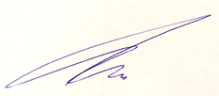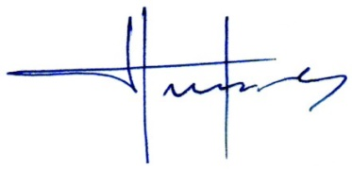
Δρ Κανελλόπουλος Α. (Πρόεδρος) Δρ Δημητριάδης Ζαχαρίας (μέλος) Δρ Παράς Γ. (Μέλος)
Επ. Καθηγητής Επ. Καθηγητής Λέκτορας
22310 60234
akanellopoulos@uth.gr

